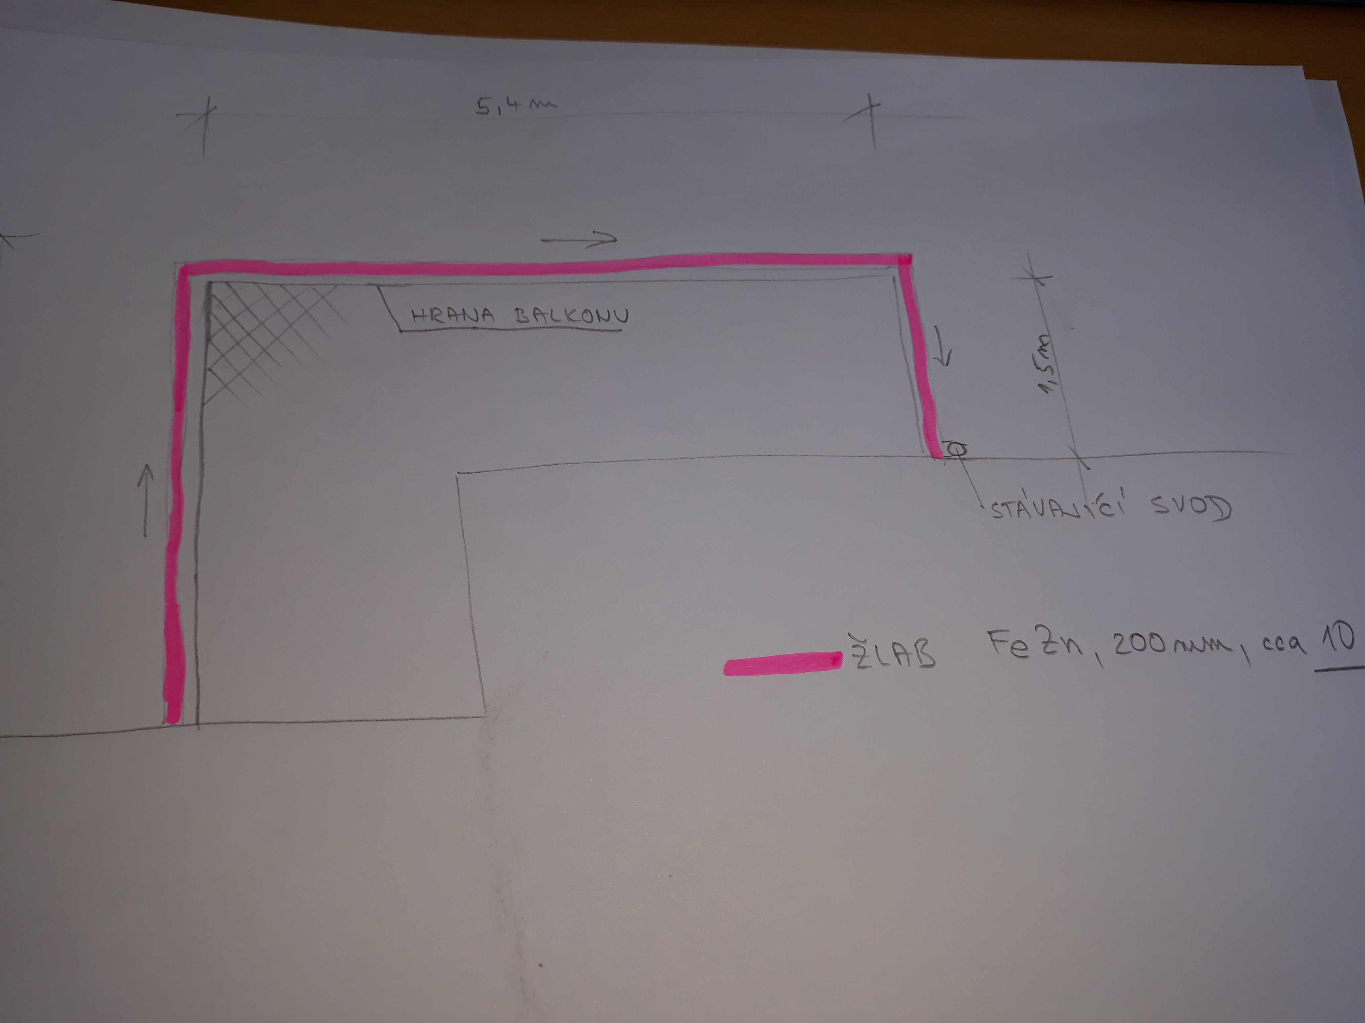
Půdorys balkonu s rozměry hran: 2,25m (levá strana) + 5,4 m (délka) + 1,5 m pravé strana) = celková délka hrany balkonu 9,15 m.

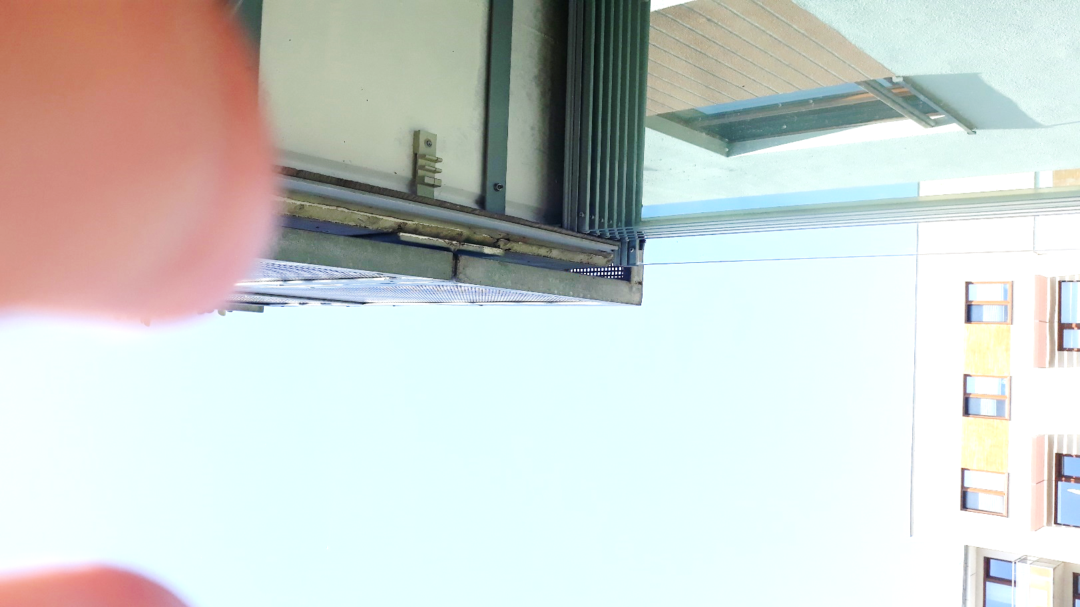
uchycení rámu zasklení a navazujícího zábradlí balkonu v nadpraží

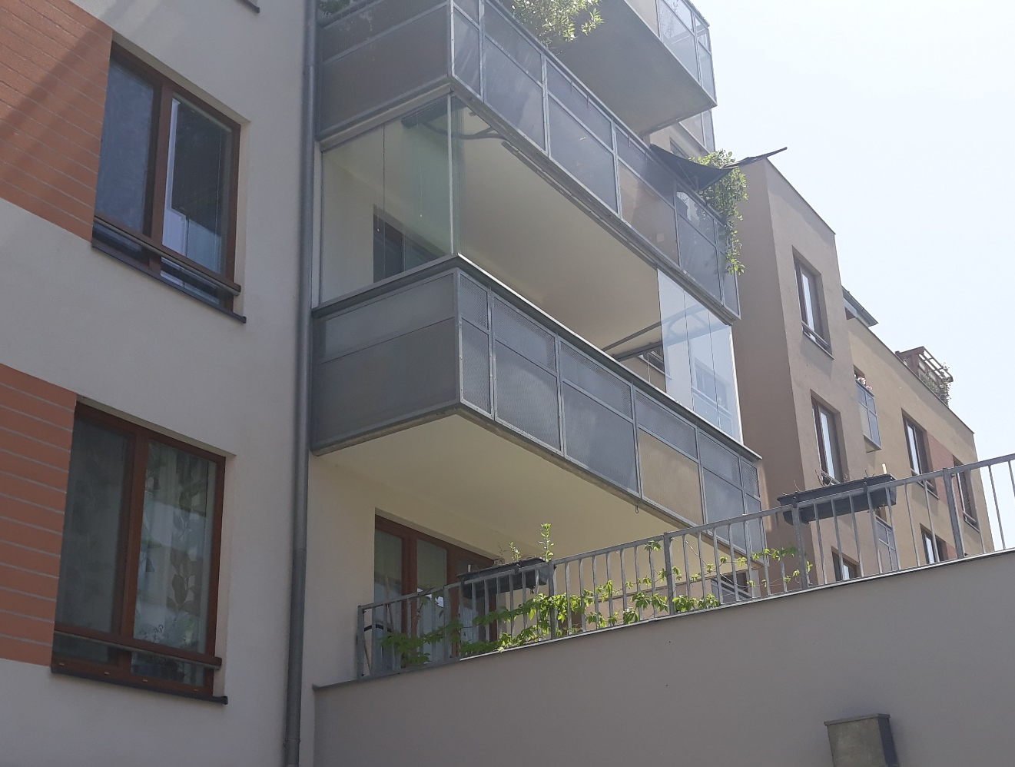
Pohled na balkon – žlutě vyznačeno umístění žlabu.

